Кубік Андрій Сергійович
КН-923в
Лабораторна робота №2. Система типів CTS, менеджмент пам’яті та
обробка даних за допомогою методів розширення LINQ

Мета: Дослідити архітектуру пам'яті (Stack/Heap), опанувати механізми
передачі функціональності через делегати та лямбда-вирази, а також навчитися
використовувати методи розширення LINQ для маніпуляції колекціями.
Теоретичний блок:
Методи розширення (Extension Methods): Це спеціальний механізм у C#, що дозволяє «додавати» нові методи до вже існуючих типів (наприклад, до List<T> або string) без зміни їхнього вихідного коду. Технологія LINQ реалізована саме як набір методів розширення для інтерфейсу IEnumerable<T>.
Делегати та лямбда-вирази: LINQ-запити використовують критерії для фільтрації чи сортування, які передаються як аргументи-функції. Найсучаснішим способом їх запису є лямбда-вирази (наприклад, x => x.Price > 1000), де знак => читається як «переходить у».
Менеджмент пам'яті в .NET:
Stack : використовується для зберігання значущих типів (struct, int, bool). При передачі таких даних у методи копіюється саме значення, тому оригінал залишається незмінним.
Heap : зберігає об'єкти класів. У купі копіюється лише адреса (посилання) на об'єкт.
Boxing/Unboxing: процес пакування значущого типу в об'єкт для збереження в купі та зворотне розпакування. Цей процес потребує додаткових ресурсів процесора та пам'яті.

Індивідуальні завдання:
- Для першого пункту потрібно взяти проєкт з першої лабораторної роботи в мене це бла робота пов’язана з комп’ютерною технікою, продовжуємо працювати над нею
- На фото 1-3 видно код на якому було оголошено struct ComputerSpecs та метод TryChangeStruct
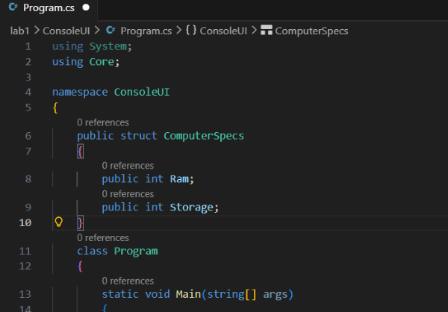
Рис. 1 – Змінений код
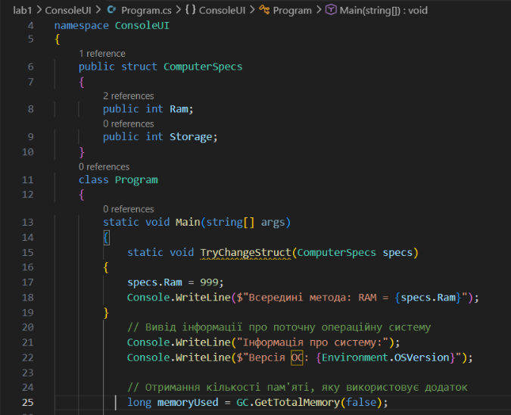
Рис. 2 – Змінений код

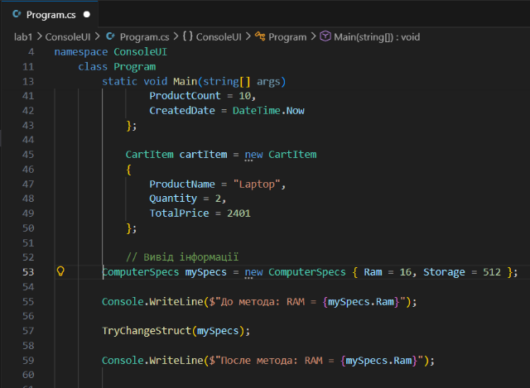
Рис. 3 – Змінений код
У проекті було створено структуру ComputerSpecs з полями Ram та Storage. Для перевірки механізму передачі даних було реалізовано метод TryChangeStruct, який приймає структуру як аргумент і змінює її поле всередині.
На фото 4 можна побачити вивід з консолі, де чітко видно три рядки: до методу, всередині та після:
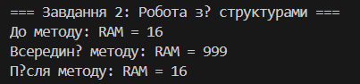
Фото 4 – Вивід з консолі

Це доводить, що структури є значущими типами (Value Types) і зберігаються у стеку. При передачі у метод створюється повна копія об’єкта, тому зміни всередині методу не впливають на оригінал.

- .
На фото 5-7 можна побачити код для аналізу продуктивності, де змінній типу object присвоюється значення int (процес Boxing). Також продемонстровано використання класу System.Diagnostics.Stopwatch для порівняння швидкості додавання 1,000,000 елементів у нетипізований ArrayList та узагальнений List<int>
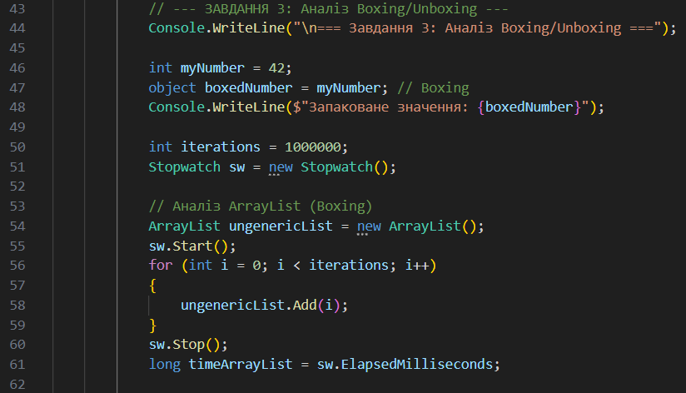
Рис.5 - Код для аналізу продуктивності
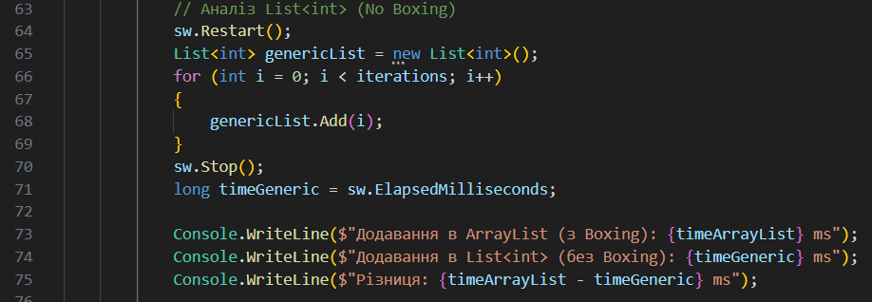
Рис.6 - Код для аналізу продуктивності
На рисунку 7 можна побачити результат коду та вивід його у термінал:
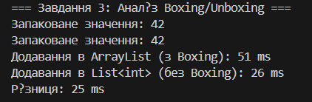
Рис.7- Результат коду
Отже використання Generic collections дозволяє уникнути зайвих витрат ресурсів процесора на пакування та розпакування даних (Boxing/Unboxing), що позитивно впливає на швидкість роботи програми
- .
На фото 8-9 можна побачити процес ініціалізації узагальненої колекції List<Product>, у яку було додано 10 різних об'єктів, що представляють асортимент інтернет-магазину комп'ютерної техніки.
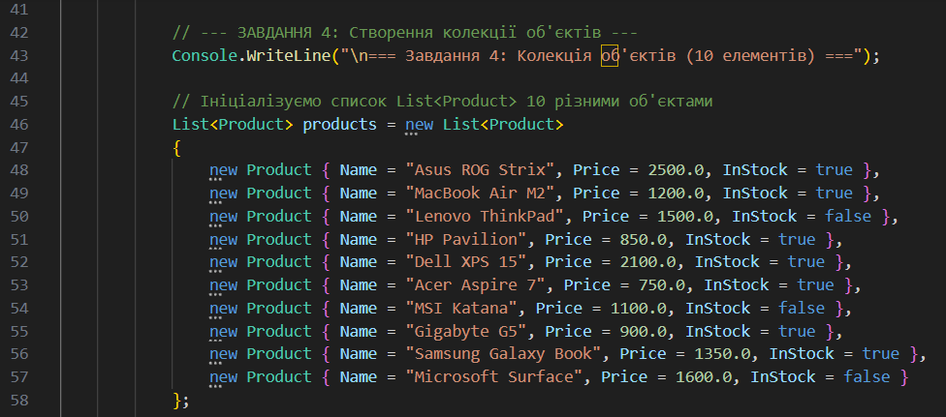
Рис.8 - Створення списку products
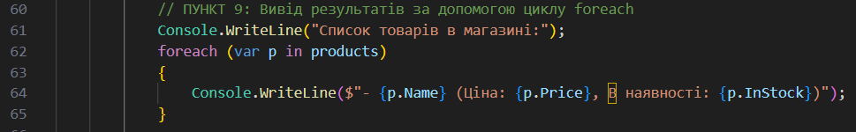
Рис.9 – Виведення результату та вимоги до 9 завдання

На рисунку 10 можна побачити результат роботи в терміналі:
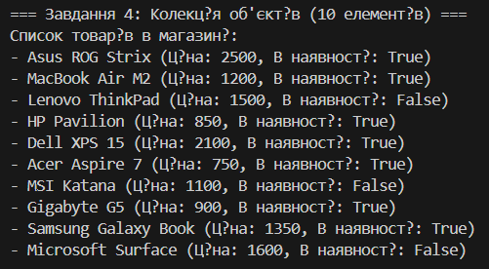
Рис.10- Результат в терміналі

- .
На фото 11 можна побачити реалізацію фільтрації списку за допомогою методу розширення .Where(). Для відбору об'єктів використано вираз, який перевіряє умову: ціна товару повинна перевищувати 1000:
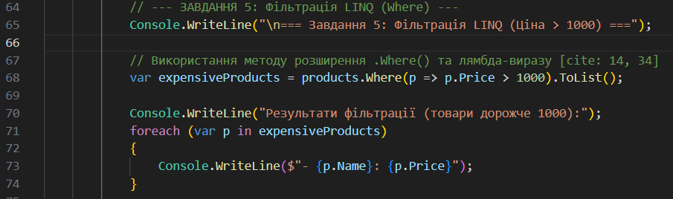
Рис. 11 - Оголошення змінної expensiveProducts
На рисунку 12 можна побачити результат у терміналі:
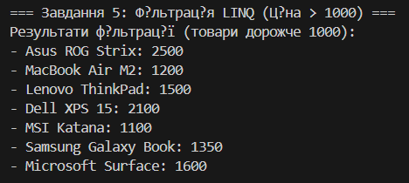
Рис.12 – вивід роботи та пункт 9

- .
На фото 13 можна побачити реалізацію сортування списку за двома властивостями одночасно за допомогою ланцюжка методів .OrderBy() та .ThenBy(). Критерієм сортування обрано статус наявності товару (InStock) та його ціну (Price).
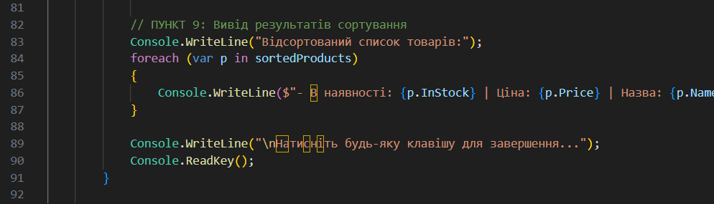
Рис.13 - Використання методу для первинного групування та для вторинного сортування за ціною всередині груп.
На рисунку 14 можна побачити роботу програми в терміналі:
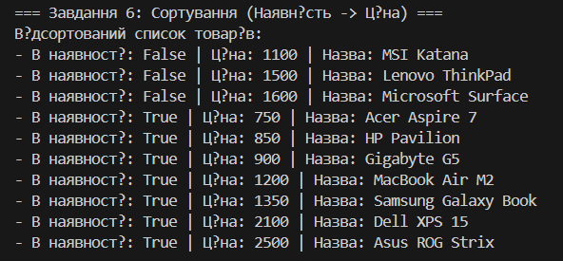
Рис.14 – Результат роботи(та пункт 9)
- .
На фото 15 продемонстровано використання методу розширення .Select() для створення нової колекції на основі існуючої. Замість повних об'єктів класу Product, було сформовано список рядків, що містить лише назви товарів.
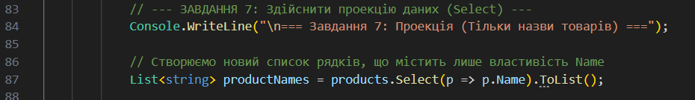
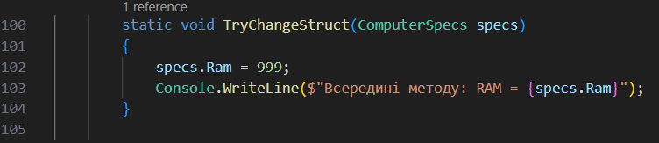
Рис.15 - Оголошення нового списку рядків productNames
На рисунку 16 видно результат роботи:
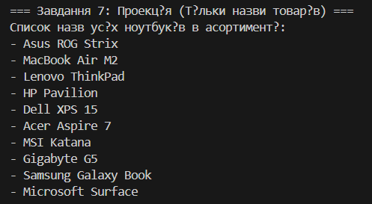
Рис.16- Вивід у термінал та пункт 9
Метод .Select() дозволяє трансформувати дані та отримувати лише необхідні властивості об'єктів, що зменшує навантаження на пам'ять та спрощує подальшу обробку специфічної інформації.

- .
На фото 17 можна побачити реалізацію пошуку конкретного об'єкта в колекції за допомогою методу розширення .FirstOrDefault(). Умовою пошуку було обрано наявність слова «Dell» у назві та ціну понад 2000 :
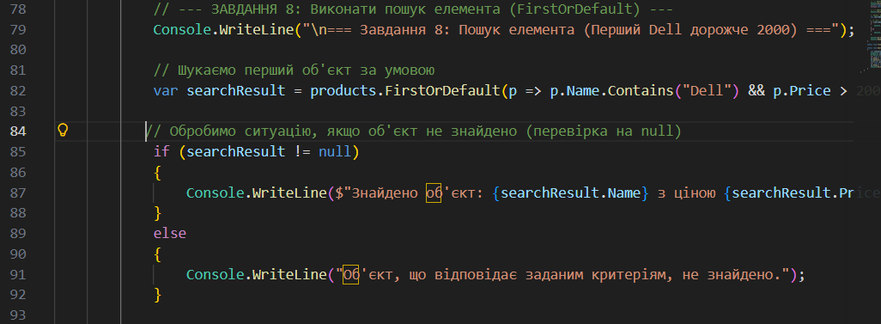
Рис 17 - Виклик методу .FirstOrDefault()для пошуку першого відповідного елемента та реалізація перевірки на null для коректної обробки ситуації, коли елемент не знайдено
На рисунку 18 видно роботу коду:
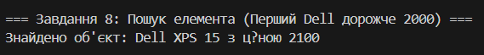
Рис 18 – Вивід роботи та пункт 9
Метод .FirstOrDefault() є безпечним інструментом для пошуку, оскільки на відміну від методу .First(), він не викликає виключення при відсутності результату, а повертає значення за замовчуванням

Висновок:
У ході виконання роботи було досліджено архітектуру пам'яті .NET, зокрема відмінності між стеком та купою, що дозволило зрозуміти специфіку керування ресурсами при роботі з типами значень та посилальними типами. Практичне порівняння ArrayList та List<int> довело, що уникнення операцій пакування (Boxing) значно підвищує продуктивність програми. Також було опановано механізми передачі функціональності через лямбда-вирази та впроваджено методи розширення LINQ для ефективної фільтрації, сортування та трансформації колекцій об'єктів. Це дозволило оптимізувати обробку даних у межах індивідуального проєкту та забезпечити написання гнучкого й адаптивного коду.

